<Nome do Projeto>
Documento de Arquitetura
Projeto Tecnológico

Versão 1.4

Histórico da Revisão
Data | Versão | Descrição | Autor
12/06/17 | 1.0 | Inserido os casos de usos e seus fluxos | Yuri Oliveira Franco
13/06/17 | 1.1 | Inserido riscos, cronograma e DER | Yuri Oliveira Franco
14/06/17 | 1.2 | Incluída a interface do usuário | Yuri Oliveira Franco
15/06/17 | 1.3 | Concluído a versão inicial | Yuri Oliveira Franco
17/06/17 | 1.4 | Melhorias nas especificações suplementares. | Yuri Oliveira Franco

Índice Analítico
1. INTRODUÇÃO 4
1.1 Finalidade 4
1.2 Definições, Acrônimos e Abreviações 4
1.3 Visão Geral 4
2. OBJETIVO 4
3. JUSTIFICATIVA DA ESCOLHA DA ABORDAGEM 4
4. ESPECIFICAÇÃO DO PROJETO 5
4.1 Casos de Uso 5
4.2 Especificações Suplementares 6
4.3 Modelo de Classes 7
4.4 Diagrama de Sequência 8
4.5 Modelo Lógico de Dados para a persistência em SGBD relacional 9
4.6 Dicionário de Dados 10
4.7 Especificação dos Métodos 11
5. ESPECIFICAÇÃO DA INTERFACE COM O USUÁRIO 12
6. RISCOS 14
7. CRONOGRAMA 14
8. CONCLUSÕES 15
9. REFERÊNCIAS BIBLIOGRÁFICAS 15
10. RESPONSABILIDADES 15

Documento de Arquitetura

INTRODUÇÃO

Finalidade
Este documento tem como finalidade organizar a parte estrutural do software, descrevendo como ele será feito e quais interações o usuário final terá com o sistema. O mesmo deverá ser utilizado pelo programador para a construção do software, fornecendo as informações necessárias para que o produto final tenha um código modular, de fácil manutenção e de melhor entendimento a outros programadores. Também poderá ser utilizado, como citado anteriormente, por outros programadores que eventualmente venham a modificar, melhorar ou realizar a manutenção do produto gerado.

Definições, Acrônimos e Abreviações
Int – Interio
Png - Portable Network Graphics

Visão Geral
O restante deste documento está organizado na seguinte forma: a seção 2 retrata o objetivo do projeto, assim como as motivações do mesmo, a seção 3 aborda a justificativa por trás da abordagem adotada para o projeto, a seção 4 contém as especificações da abordagem adotada, a seção 5 demonstra a interface com o usuário e suas possíveis interações com a mesma, a seção 6 descreve os riscos envolvidos na abordagem selecionada assim como sua probabilidade, impacto, severidade, prevenção e contingência, a seção 7 descreve o cronograma do projeto e a seção 8 aborda as conclusões finais sobre o projeto.

OBJETIVO
O objetivo deste projeto é realizar a validação de um usuário a partir de sua região periocular do rosto. As motivações por trás deste projeto são diversas, podendo-se citar o fato de que é uma área nova de pesquisa tendo poucas aplicações realizadas até o momento, o que abre muitas oportunidades de softwares relacionados à segurança que necessitam de algum tipo de senha biométrica, como softwares de bancos, e-mails ou dispositivos móveis que contém informações sigilosas.

JUSTIFICATIVA DA ESCOLHA DA ABORDAGEM
Foi escolhido para este projeto uma abordagem voltada à orientação a objetos pois, devido ao projeto se tratar sobre a aplicação prática de algum algoritmo de reconhecimento facial. O aspecto de orientação a objetos, onde se dá importância a estrutura do projeto em si se torna mais importante se comparado ao modelo de análise essencial, onde foca-se em como os dados serão guardados e os relacionamentos existentes entre bases de dados, pois os dados que serão armazenados nesse projeto não são o foco do mesmo.

ESPECIFICAÇÃO DO PROJETO

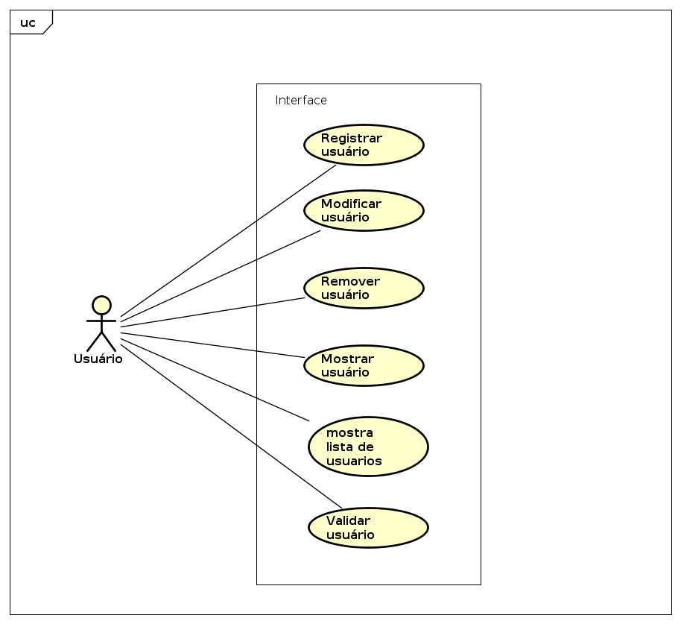
Casos de Uso

ID | Descrição | Passos | Pré-condições | Pós-condição
01-Fluxo principal | Usuário se registra e faz a validação. | 01-Cliente abre o aplicativo e clica no ícone de registro. | Nenhuma | Cliente ser redirecionado para a tela de registro.
01-Fluxo principal | Usuário se registra e faz a validação. | 02-Cliente preenche os campos, tira uma foto do rosto e finaliza o registro. | Nenhuma | Cliente recebe uma mensagem de sucesso e retornar à tela inicial.
01-Fluxo principal | Usuário se registra e faz a validação. | 03- Cliente clica no usuário e seleciona validar. | Nenhuma | Cliente ser redirecionado para a tela de câmera.
01-Fluxo principal | Usuário se registra e faz a validação. | 04- Cliente tira foto do rosto. | Nenhuma | Cliente retornar a tela inicial e receber uma mensagem de sucesso/falha.
02-Fluxo secundário | Usuário visualiza e modifica usuário. | 01- Cliente abre o aplicativo e clica no ícone de usuário. | Usuário existir na base de dados. | Cliente ser redirecionado para a tela de informações.
02-Fluxo secundário | Usuário visualiza e modifica usuário. | 02-Cliente clica no botão de modificar informações. | Usuário existir na base de dados. | Cliente preencher os campos que devem ser modificados.
02-Fluxo secundário | Usuário visualiza e modifica usuário. | 03-Cliente clica no botão de confirmação. | Usuário existir na base de dados. | Cliente receber uma mensagem de sucesso e retornar à tela inicial.
03-Fluxo secundário | Cliente visualiza lista de usuários e remove um usuário específico. | 01-cliente abre o aplicativo e segura o ícone de usuário. | Usuário existir na base de dados. | Mostrar o botão deletar na tela.
03-Fluxo secundário |  | 02-cliente clica no botão deletar. | Usuário existir na base de dados. | Cliente recebe a mensagem de sucesso e retorna para a tela inicial.

Especificações Suplementares
Seguindo as orientações da ISO/IEC 9126 foram verificados dois aspectos críticos para a funcionalidade do sistema. O primeiro aspecto é o tempo, sendo necessário o sistema ser responsivo ao usuário de maneira que a conexão com o servidor e a validação não sejam maiores que 4 segundos em uma conexão estável. Para verificação deste quesito serão feitos diversos testes com 20 usuários diferentes em conexões de diferentes qualidades, verificando se nenhum teste passe o valor anteriormente estipulado. O segundo aspecto é a acurácia, onde o sistema deve possuir uma alta taxa de acerto. Para que isto ocorra serão realizados diversos testes com métodos de pré-processamento e de validação para que seja encontrado os processos que mais se adequem ao tempo de resposta do sistema e a alta acurácia buscada, montando uma tabela de VP, VN, FP e FN para que seja possível o cálculo de acurácia. Para esse problema serão considerados: verdadeiro positivo quando o usuário for reconhecido pelo sistema, falso positivo quando outra pessoa for reconhecida como usuário pelo sistema, verdadeiro negativo quando o sistema reconhecer que o cliente realizando a validação não é o usuário e falso negativo quando o sistema não reconhecer o usuário como tal.

Modelo de Classes
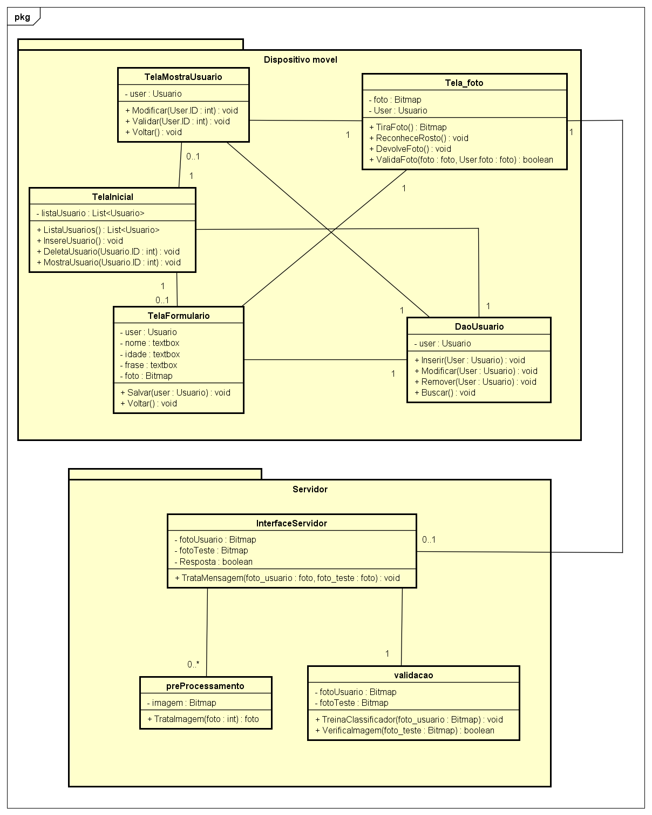

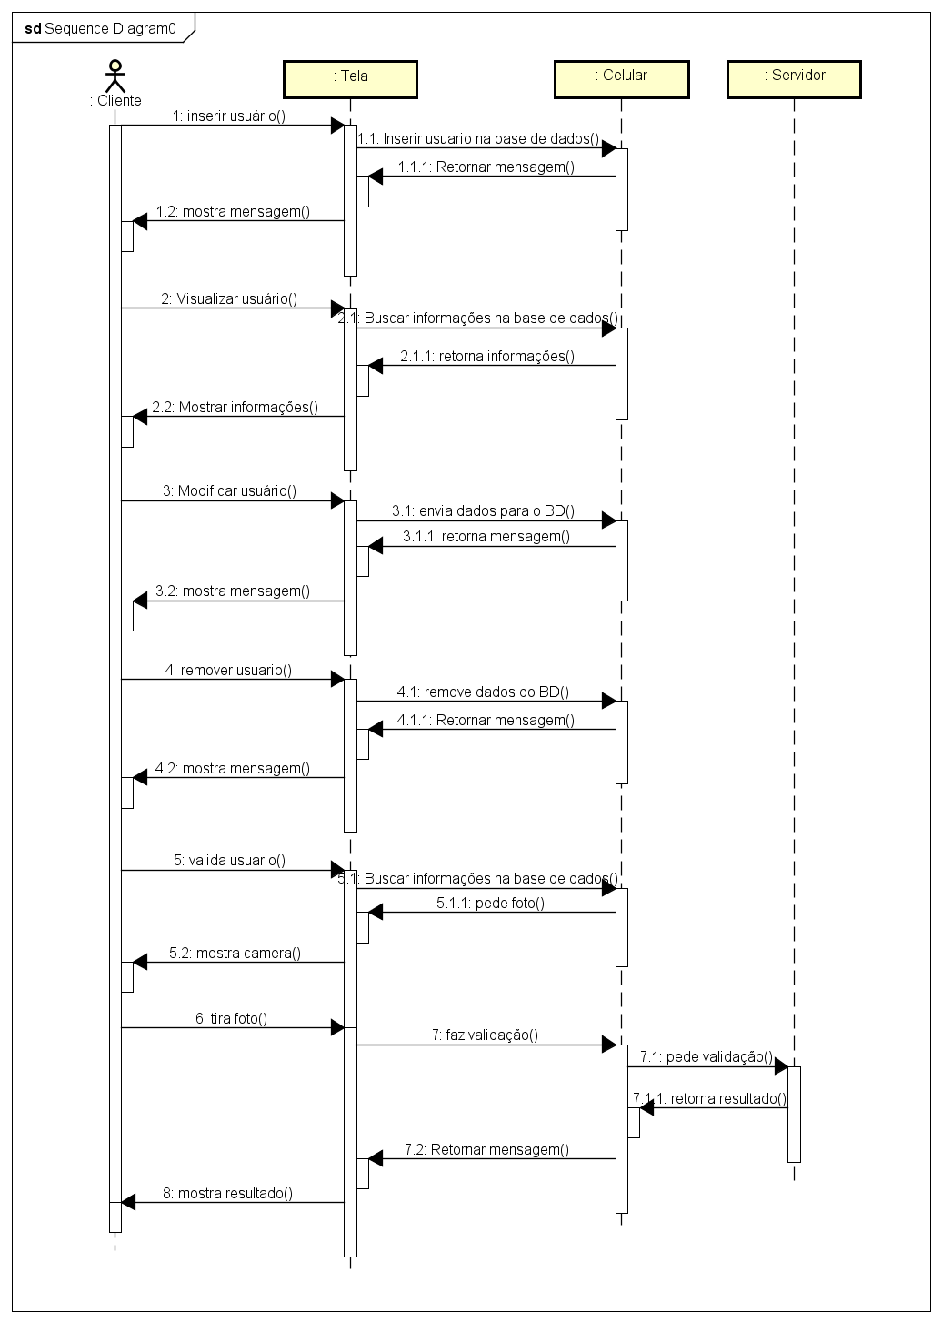
Diagrama de Sequência

Modelo Lógico de Dados para a persistência em SGBD relacional
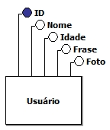

Para a realização deste projeto será necessário armazenar apenas uma entidade de forma persistente. Esta entidade são os usuários do sistema que se registram no aplicativo. Devido a aplicação ser voltada a dispositivos móveis com firmware Android será utilizado o modelo de banco de dados padrão para o mesmo, chamado SQLite[1]. Este modelo foi escolhido não só devido a padronização, mas também porque possui proteção contra ataques padrões nesse tipo de sistema e é otimizado para aplicações móveis. Abaixo está a tabela contendo mais informações sobre os atributos armazenados.

Nome | Descrição | Tipo
ID | Identificação única de cada usuário, seu valor é dado automaticamente pelo SQLite. | INT
Nome | Nome do usuário. | CHAR(50)
Idade | Idade do usuário. | INT
Frase | Frase secreta de cada usuário, é mostrada quando a validação tem sucesso. | CHAR(200)
Foto | Imagem da região periocular. | BLOB

Dicionário de Dados
Nome | Tipo | Descrição
user | Usuario | Classe especifica para armazenar os dados de um usuário para a maioria das funções do sistema. Contém um Nome do tipo string, idade do tipo int, frase do tipo string e uma foto do tipo Bitmap.
listaUsuario | List<Usuario> | Lista contendo todos os usuários do sistema. Atributo especifico para listar todos os usuários na tela.
nome | Textbox | Textbox utilizada para recolher o nome escrito pelo usuário.
idade | Textbox | Textbox utilizada para recolher a idade escrita pelo usuário.
frase | Textbox | Textbox utilizada para recolher a frase secreta escrita pelo usuário.
foto | Bitmap | Foto do usuário após de ser inserida na base de dados.
imagem | Bitmap | Foto do usuário antes de ser inserida na base de dados.
fotoUsuario | Bitmap | Foto do usuário contida na base de dados, utilizado para a validação do usuário.
fotoTeste | Bitmap | Foto do usuário retirada no momento da validação, utilizado para a validação do usuário.
resposta | boolean | Resposta da validação, True se a validação obtiver sucesso e False caso ela fracasse.

Especificação dos Métodos
Classe | Nome | descrição
TelaInicial | ListaUsuarios | Lista todos os usuários em forma de tabela, mostrando sua foto, nome que podem ser clicados.
TelaInicial | InsereUsuario | Cria uma nova instância de Tela_formulario.
TelaInicial | Mostra usuario | Cria uma nova instância de Tela_Mostra_usuario..
TelaInicial | DeletaUsuario | Recebe a chave primaria do usuário a ser deletado e o remove da base de dados.
TelaFormulario | Salvar | Recebe uma instancia de Usuário e armazena na base de dados.
TelaFormulario | Voltar | Retorna a tela anterior.
TelaMostraUsuario | mModifica | Cria uma nova instancia de Tela_Formulario com os campos preenchidos com os antigos dados do usuário.
TelaMostraUsuario | Valida | Cria uma nova instância de Tela_foto para iniciar a validação do usuário e fica à espera de uma resposta.
TelaMostraUsuario | Voltar | Retorna a tela anterior.
TelaFoto | TiraFoto | Abre a câmera do dispositivo móvel e registra uma foto do rosto quando ReconheceRosto demandar.
TelaFoto | ReconheceRosto | Inicia um processo de busca por um rosto e avisa quando o mesmo for encontrado.
TelaFoto | DevolveFoto | Envia a foto retirada para o componente anterior.
TelaFoto | ValidaFoto | Envia a foto de um usuário da base de dados e a foto recém tirada para Interface_servidor, aguardando pela confirmação do mesmo.
DaoUsuario | Inserir | Recebe um usuário e insere na base de dados.
DaoUsuario | Modificar | Recebe um usuário e modifica o mesmo na base de dados.
DaoUsuario | Remover | Recebe a ID de um usuário e o remove da base de dados.
DaoUsuario | Buscar | Busca todos os usuários na base de dados e os retorna.
InterfaceServidor | TrataMensagem | Recebe uma mensagem do dispositivo móvel contendo duas imagens e a trata para armazenar as imagens.
InterfaceServidor | TrataImagem | Envia uma imagem para o pre_processamento.
InterfaceServidor | ValidaImagens | Envia das imagens para a validação e espera o resultado, enviando uma mensagem do tipo boolean para o dispositivo móvel.
PreProcessamento | TrataImagem | Recebe uma imagem e aplica diversos filtros de pré-processamento para a retirada da região periocular e melhoria da foto. Retornando a imagem modificada.
Validação | TreinaClassificador | Treina um algoritmo de classificação para que seja usado em futuros verificaImagem.
Validação | VerificaImagem | Utiliza a imagem no algoritmo de reconhecimento para verificar se ela é ou não do mesmo usuário, retornando um boolean.

ESPECIFICAÇÃO DA INTERFACE COM O USUÁRIO
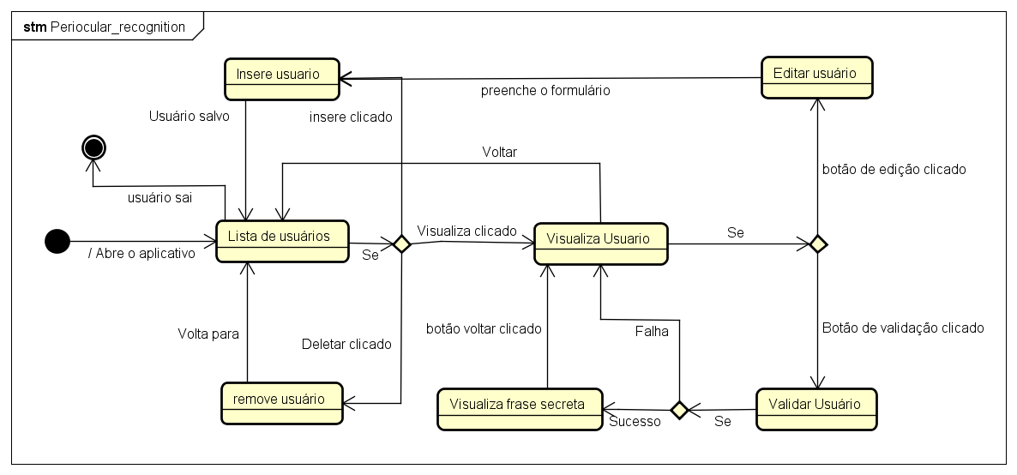
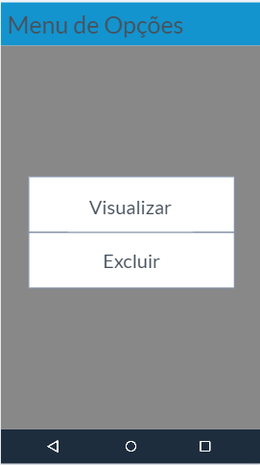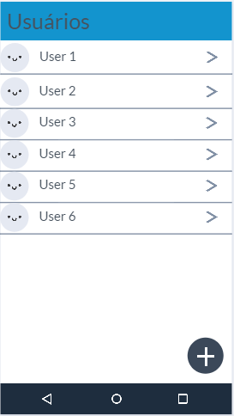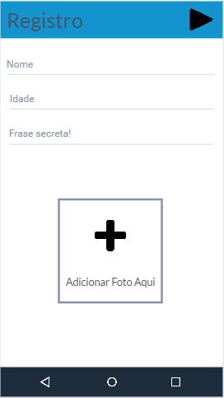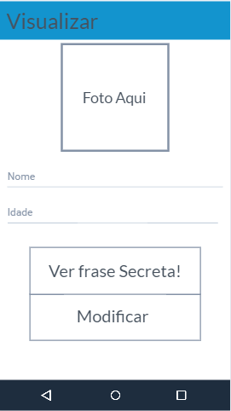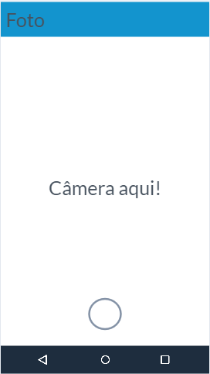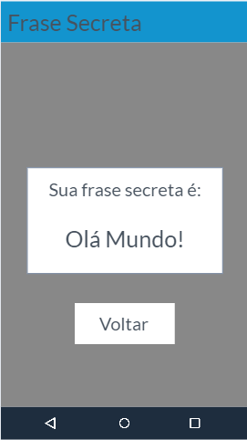

RISCOS
ID | Descrição | P | I | S | Prevenção | Contingência
1 | A validação possuir acurácia baixa para o projeto. | 2 | 3 | 6 | Escolha dos melhores parâmetros para o algoritmo de validação. | Escolher outro algoritmo que possa se adequar melhor ao projeto.
2 | Apenas 2 fotos serem insuficientes para uma validação com alta acurácia. | 2 | 2 | 4 | Utilização do pré-processamento para melhoria da imagem. | Pedir mais de uma foto no momento do registro do usuário.
3 | Instabilidade na comunicação entre cliente e servidor. | 1 | 3 | 3 | Utilização de protocolos TCP para garantir a comunicação | Criação de módulos no servidor para tratamento de conexão para aumentar a velocidade de resposta nesses casos.
Legenda: (P) Probabilidade e (I) Impacto:1=baixa, 2=média e 3=alta.
(S) Severidade: Probabilidade* Impacto

CRONOGRAMA
Mês | Semana | Horas | Descrição
Julho | 1 | 08 | Criação do servidor.
Julho | 2 | 12 | Integração do dispositivo móvel e servidor e início da implementação de reconhecimento facial.
Julho | 3 | 16 | Implementação de reconhecimento facial.
Julho | 4 | 12 | Finalização da implementação de reconhecimento facial. Início dos testes de pré-processamento.
Agosto | 1 | 12 | Revisão das partes já terminadas com o orientador.
Agosto | 2 | 12 | Implantação do melhor pré-processamento.
Agosto | 3 | 10 | Finalização do pré-processamento e início do reconhecimento da região periocular.
Agosto | 4 | 10 | Reconhecimento da região periocular.
Setembro | 1 | 08 | Aplicações de mudanças sugeridas pelo orientador.
Setembro | 2 | 08 | Entrega parcial do aplicativo.
Setembro | 3 | 12 | Aplicação de mudanças sugeridas pela banca.
Setembro | 4 | 12 | Melhoria da acurácia no reconhecimento da região periocular e finalização das mudanças sugeridas pela banca.
Outubro | 1 | 12
Outubro | 2 | 12
Outubro | 3 | 10 | Revisão do aplicativo com o orientador.
Outubro | 4 | 06 | Aplicar mudanças sugeridas pelo orientador
Novembro | 1 | 06 | Aplicar mudanças sugeridas pelo orientador
Novembro | 2 | 10 | Revisão final com o orientador e para pequenas correções.
Novembro | 3 | 06 | Polimento final dos algoritmos.
Novembro | 4 | 08 | Entrega final do aplicativo e servidor.
Total de Horas: | 202

CONCLUSÕES
Considerando todos os tópicos anteriores é possível concluir que o escopo do projeto foi parcialmente aumentado se comparado a ideia original, mas também pode-se concluir que ele ainda é viável e seu custo benefício continua alto devido ser uma tecnologia nova, com poucas aplicações já no mercado e o desenvolvimento do aplicativo já estar em desenvolvimento.

REFERÊNCIAS BIBLIOGRÁFICAS
[1] SQLITE. 1. Disponível em: <https://www.sqlite.org/>. Acesso em: 05 jun. 2017.

RESPONSABILIDADES

